Tipos de permisos Windows

Permisos Básicos:

1. 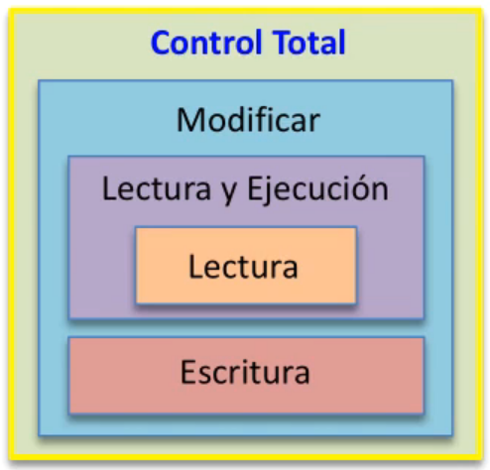**Escritura**:
   1. Crear ficheros / carpetas
   2. Modificar el contenido del fichero
2. **Lectura:**
   1. Poder listar las carpetas
   2. Poder leer los ficheros
3. **Lectura y Ejecución:**
   1. Poder listar las carpetas y poder ejecutar carpetas
   2. Leer y ejecutar ficheros
4. **Modificar:**
   1. Crear, ejecutar, borrar carpetas
   2. Leer, ejecutar, modificar ficheros
5. **Control** **total**:
   1. Crear, ejecutar, borrar carpetas
   2. Leer, ejecutar, modificar ficheros
   3. Poder cambiar permisos y tomar la posesión
6. **Mostrar contenido de la carpeta *(exclusivo para carpetas)***
   1. Poder listar las carpetas
   2. Ver

Permisos Avanzados o Individuales:

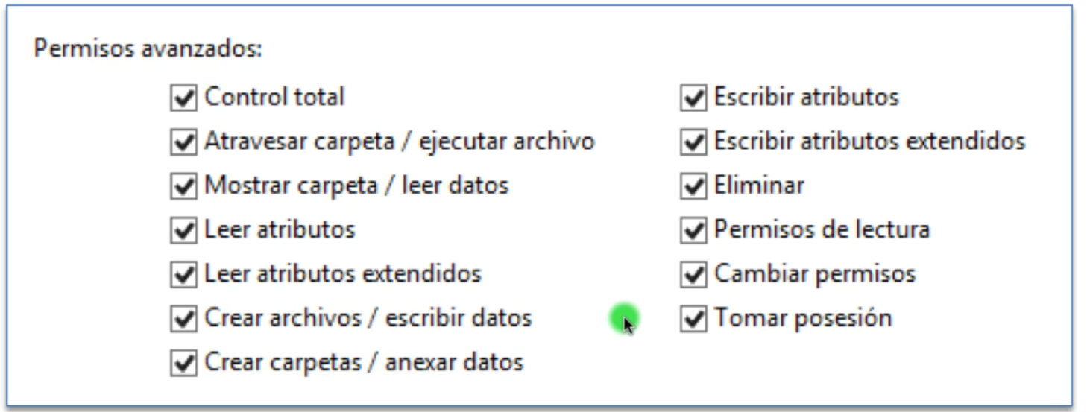



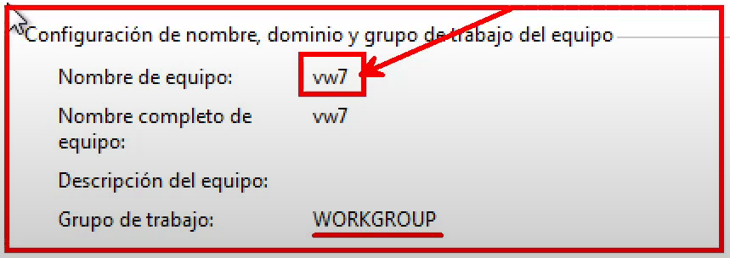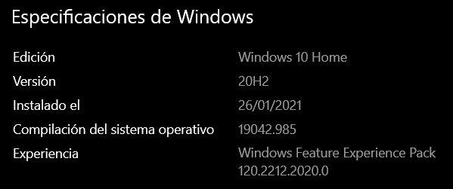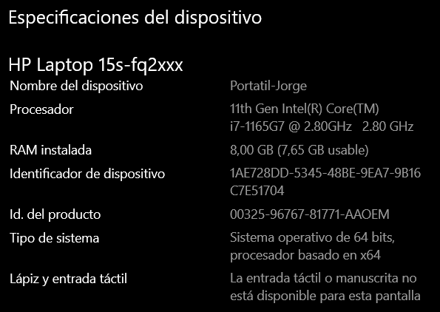Información que aparece en el panel de control del sistema

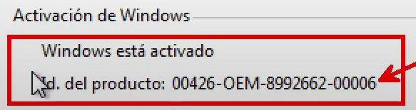

MSConfig (Configuración del sistema) *Sirve para arreglar el arranque de Windows*

1. General
   1. 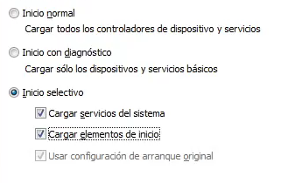**Inicio normal:** es la opción predeterminada y supone que la próxima vez que se reinicie el sistema, Windows arrancará sin cambios, como siempre.
   2. **Inicio con diagnóstico:** es prácticamente lo mismo que el modo seguro de Windows: se cargará solo lo estrictamente necesario para que arranque Windows. Esto te puede ser útil si tienes problemas al inicio de Windows, o si tu PC tiene algún tipo de virus o malware.
   3. **Inicio selectivo:** es la opción que te permite personalizar cómo quieres que arranque Windows. Puedes elegir si quieres que se carguen los servicios del sistema, los elementos de inicio o la configuración de arranque original. Si modificas los servicios del sistema con su pestaña correspondiente (que veremos más adelante, se elige esta opción automáticamente).
2. Arranque
   1. Te muestra todos los sistemas operativos que tienes en esa máquina, como estamos en una máquina de Windows únicamente sale Windows porque solo tenemos ese sistema operativo.
   2. 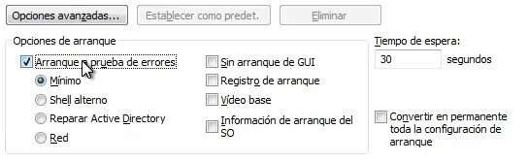Opciones de arranque
   3. 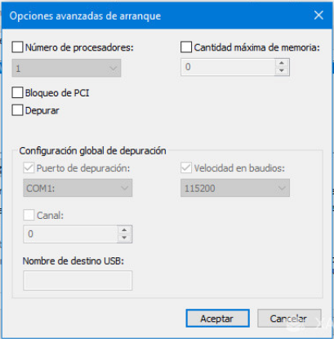Opciones avanzadas
      1. Numero de procesadores
      2. Cantidad de memoria
3. Servicios
   1. La pestaña de servicios te muestra todos los servicios instalados en el sistema. Un servicio es como una aplicación que se ejecuta de fondo y facilita la tarea a otras aplicaciones.
   2. La mayoría de servicios son del propio Windows y son necesarios para el sistema, aunque otras aplicaciones pueden tener sus propios servicios.
4. 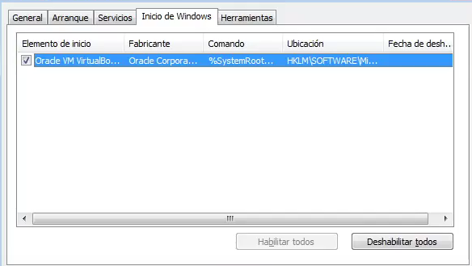Inicio de Windows
   1. Esta pestaña solía ser de las más importantes pero su funcionalidad ha sido eliminada y movida al Administrador de tareas de Windows. La pestaña sigue ahí, y en su contenido lo único que hay es un enlace para abrir la gestión del inicio en el Administrador de tareas.

En Windows 7 sí que aparece esa captura de pantalla, pero en Windows 10 ya ha sido cambiada y únicamente aparece para ir al administrador de tareas.

1. Herramientas
   1. La última pestaña de MSConfig recopila accesos directos a muchas mini herramientas de Windows que te pueden ser útiles para resolver problemas relacionados con Windows.

Passwd

